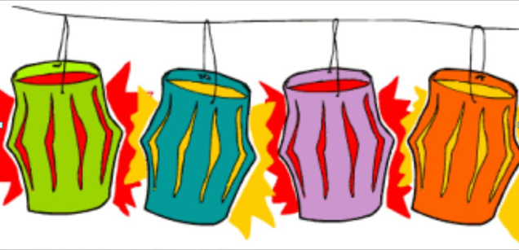
La llum del fanalet

Amb la llum del fanalet
jo aniré a esperar els tres reis,
perquè em portin moltes coses,
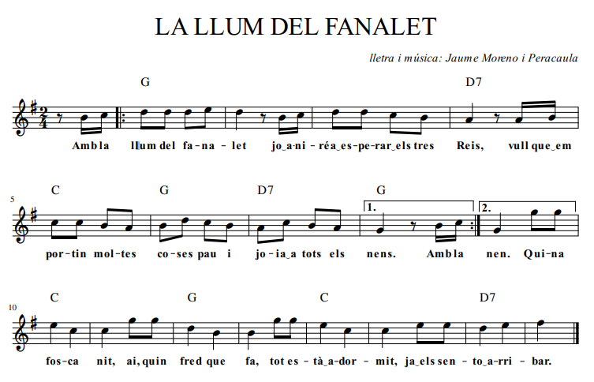
pau i joia a tots els nens.

Quina fosca nit!
Ai quin fred que fa!
Tot està adormit
Ja els sento arribar...

